COLEGIO CERVANTINO
PUTAENDO
¿Qué es la célula?
Las células son estructuras altamente organizadas en su interior, constituidas por diferentes orgánulos implicados, cada uno de ellos en diferentes funciones.
Gracias a los avances tecnológicos posteriores a la invención del microscopio, los científicos pudieron comprobar que todos los seres vivos están formados por pequeñas celdas unidas unas a otras. Estas celdas, llamadas células, son la mínima unidad del ser vivo que puede realizar las funciones de nutrición, relación y reproducción.
La historia de la célula
En 1665, Robert Hooke observó con un microscopio un delgado corte de corcho. Hooke notó que el material era poroso. Esos poros, en su conjunto, formaban cavidades poco profundas a modo de cajas a las que llamó células. Hooke había observado células muertas. Unos años más tarde, Marcelo Malpighi, anatomista y biólogo italiano, observó células vivas. Fue el primero en estudiar tejidos vivos al microscopio.
Sólo en 1838, y después del perfeccionamiento de los microscopios, el biólogo alemán Mathias Jakob Schleiden afirmó que todos los organismos vivos están constituidos por células.
Concretamente, en 1839 Theodor Schwann y Mathias Jakob Schleiden fueron los primeros en lanzar la teoría celular. Está teoría fue mejorada en 1851 por Virchow.
A partir de 1900, los investigadores de la célula enfocaron sus trabajos en dos direcciones fundamentalmente distintas:
1.- los biólogos celulares, dotados de microscopios cada vez más potentes procedieron a describir la anatomía de la célula. Con la llegada del microscopio electrónico, se consiguió adentrarse cada vez en la estructura fina de la célula hasta llegar a discernir las estructuras moleculares.
2.- los bioquímicos, cuyos estudios se dirigieron a dilucidar los caminos por los cuales la célula lleva a cabo las reacciones bioquímicas que sustentan los procesos de la vida, incluyendo la fabricación de los materiales que constituyen la misma célula.
Ambas direcciones han convergido hoy día, de tal forma que para el estudio de la estructura celular y de su función se aplican tanto técnicas bioquímicas como de biología molecular.

Célula Animal

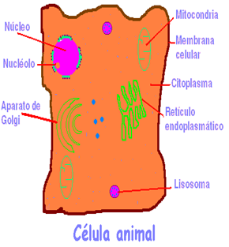
1.- COPIA EL DIBUJO EN EL CUADERNO CON LOS NOMBRES INCLUIDOS

Las células de los integrantes del reino animal pueden ser geométricas, como las células planas del epitelio; esféricas como los glóbulos rojos ; estrelladas como las células nerviosas, o alargadas como las células musculares. La gran diversidad también se extiende a los tamaños ya que varían entre los 7,5 micrómetros de un glóbulo rojo humano hasta 50 centímetros como las células musculares

Célula Vegetal
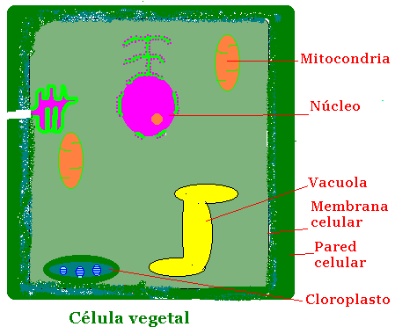

COPIA EL DIBUJO EN EL CUADERNO, CON TODOS LOS NOMBRES
Estas células forman parte de los tejidos y órganos vegetales. La presencia de los cloroplastos, de grandes vacuolas y de una pared celular que protege la membrana celular son tres las características que diferencian una célula vegetal de una animal. La pared celular de las células vegetales es rígida, formada por celulosa, lo que determina las formas geométricas que encontramos en los tejidos vegetales, como el hexagonal observado en las células de la cubierta de las cebollas.

MEMBRANA CELULAR

La membrana celular es la parte externa de la célula que envuelve el citoplasma. Permite el intercambio entre la célula y el medio que la rodea. Intercambia agua, gases y nutrientes, y elimina elementos de desecho.
La célula está rodeada por una membrana, denominada "membrana plasmática". La membrana delimita el contenido de la célula y controla el contenido químico de la célula.
En la composición química de la membrana entran a formar parte lípidos, proteínas y glúcidos en proporciones aproximadas de 40%, 50% y 10%, respectivamente. Los lípidos forman una doble capa y las proteínas se disponen de una forma irregular y asimétrica entre ellos. Estos componentes presentan movilidad, lo que confiere a la membrana un elevado grado de fluidez
Citoplasma
El citoplasma es un medio acuoso, de apariencia viscosa, en donde están disueltas muchas sustancias alimenticias. En este medio encontramos pequeñas estructuras que se comportan como órganos de la célula, y que se llaman organelos. Algunos de éstos son:
- Los ribosomas, que realizan la síntesis de sustancias llamadas proteínas.
- Las mitocondrias, consideradas como las centrales energéticas de la célula, ya que transforman la energía química de las moléculas en energía calórica, para este proceso emplean el oxígeno, por lo que se dice que realizan la respiración celular.
- Los lisosomas, que realizan la digestión de las sustancias ingeridas por la célula, por esto se consideran como el sistema digestivo de una célula.
- Las vacuolas, que son bolsas usadas por la célula para almacenar agua y otras sustancias (como grasas) que toma del medio o que produce ella misma.
- Los cloroplastos, que son típicos de las células vegetales y que llevan a cabo el proceso de la fotosíntesis.
Toda la porción citoplasmática que carece de estructura y constituye la parte líquida del citoplasma, recibe el nombre de citosol por su aspecto fluido. En él se encuentran las moléculas necesarias para el mantenimiento celular.
El citoesqueleto , consiste en una serie de fibras proteícas que da forma a la célula, y conecta distintas partes celulares, como si se tratara de vías de comunicación celulares. Es una estructura en continuo cambio. Formado por tres tipos de componentes:
Filamentos: son muy importantes en el movimiento celular, la división celular
Microtúbulos
Son filamentos largos, formados por la proteína tubulina. Son los componentes más importantes del citoesqueleto y pueden formar asociaciones estables, como:

Centriolos
Son dos pequeños cilindros localizados en el interior del centrosoma, exclusivos de células animales. Con el microscopio electrónico se observa que la parte externa de los centriolos está formada por nueve tripletes de microtúbulos. Los centriolos se cruzan formando un ángulo de 90º
Núcleo
El núcleo es el centro de control de la célula, pues contiene toda la información sobre su funcionamiento y el de todos los organismos a los que ésta pertenece. Está rodeado por una membrana nuclear que es porosa por donde se comunica con el citoplasma, generalmente está situado en la parte central y presenta forma esférica u oval.
En el interior se encuentran los cromosomas.
Los cromosomas son una serie de largos filamentos que llevan toda la información de lo que la célula tiene que hacer, y cómo debe hacerlo. Son el "cerebro celular".
El núcleo es un orgánulo característico de las células eucariotas. El material genético de la célula se encuentra dentro del núcleo en forma de cromatina.
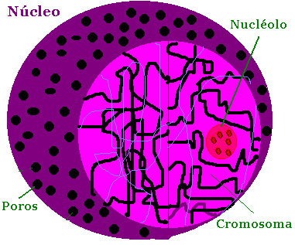 | 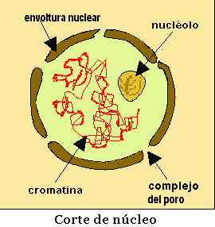
El núcleo dirige las actividades de la célula y en él tienen lugar procesos tan importantes como la autoduplicación del ADN o replicación, antes de comenzar la división celular, y la transcripción o producción de los distintos tipos de ARN, que servirán para la síntesis de proteínas.
El núcleo cambia de aspecto durante el ciclo celular y llega a desaparecer como tal. Por ello se describe el núcleo en interfase durante el cual se puede apreciar las siguientes partes en su estructura:
- envoltura nuclear: formada por dos membranas concéntricas perforadas por poros nucleares. A través de éstos se produce el transporte de moléculas entre el núcleo y el citoplasma.
- el nucleoplasma, que es el medio interno del núcleo donde se encuentran el resto de los componentes nucleares.
- nucléolo, o nucléolos que son masas densas y esféricas, formados por dos zonas: una fibrilar y otra granular. La fibrilar es interna y contiene ADN, la granular rodea a la anterior y contiene ARN y proteínas.
- la cromatina, constituida por ADN y proteínas, aparece durante la interfase; pero cuando la célula entra en división la cromatina se organiza en estructuras individuales que son los cromosomas.

PREGUNTAS:
1.- ¿Qué importancia tiene el núcleo celular?
2.- ¿Qué pasaría si una célula pierde el citoesqueleto?
3.- ¿Qué diferencias existen entre las células animales y vegetales? Nombra al menos 3
4.- ¿Qué componentes tiene la membrana plasmática?
5.- Define: ¿qué es? ¿qué características tiene? ¿Para qué sirve?
a.- mitocondria b.- cloroplasto c.- lisosoma

